**Периодическое печатное издание Новгородского муниципального района**



№3 (435)

27

января

2023

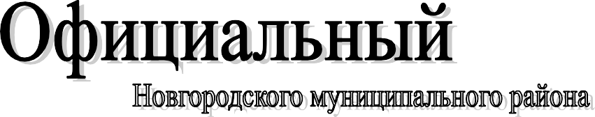

## Издается с 30 апреля 2015 года

**Российская Федерация Новгородская область**

## АДМИНИСТРАЦИЯ НОВГОРОДСКОГО МУНИЦИПАЛЬНОГО РАЙОНА

**П О С Т А Н О В Л Е Н И Е**

от 19.01.2023 № 35

Великий Новгород

## О внесении изменений в муниципальную программу «Стимулирование жилищного строительства и управление земельными ресурсами на

**территории Новгородского муниципального района на 2017-2023 годы», утвержденную постановлением Администрации Новгородского муниципального района от 29.11.2016 № 658**

В соответствии с [Уставом](consultantplus://offline/ref%3DFFB841E3F676EC616AEBE4E5E17E4AD5F61C98678BF3EE4185994D22311DFD26901E8E81A1479B10E2C7B6852BDDC5F0536DDDCF6AA8F9069D5A92b3s7J) муниципального образования Новгородский муниципальный район, Федеральным [законом](consultantplus://offline/ref%3DFFB841E3F676EC616AEBFAE8F71215DDF01EC7688AF3ED1ED8C6167F6614F771C5518FCFE44A8411E2D9B78521b8s1J) от 06.10.2003 №131-ФЗ«Об общих принципах организации местного самоуправления в Российской Федерации», Администрация Новгородского муниципального района **ПОСТАНОВЛЯЕТ:**

1. Внести изменения в муниципальную [программу](consultantplus://offline/ref%3DFFB841E3F676EC616AEBE4E5E17E4AD5F61C98678BFDE44B80994D22311DFD26901E8E81A1479B10E2C7B58C2BDDC5F0536DDDCF6AA8F9069D5A92b3s7J) «Стимулирование жилищного строительства и управление земельными ресурсами на территории Новгородского муниципального района на 2017-2023 годы», утвержденную постановлением Администрации Новгородского муниципального района от 29.11.2016 № 658 (далее - Программа):
   1. Наименование Программы изложить в следующей редакции:

«Стимулирование жилищного строительства и управление земельными ресурсами на территории Новгородского муниципального района на 2017-2025 годы».

* 1. Паспорт Программы изложить в следующей редакции: **«**

Паспорт Программы

|  |  |  |  |  |  |  |
| --- | --- | --- | --- | --- | --- | --- |
| Наименование программы: | Стимулирование жилищного строительства и управление земельными ресурсами на территории Новгородского муниципального района на 2017-2025 годы» (далее –Программа) | | | | | |
| Разработчик Программы, ответственный  исполнитель: | Администрация Новгородского муниципального района в лице комитета по земельным ресурсам, землеустройству и градостроительной деятельности Администрации Новгородского муниципального района  (далее - комитет) | | | | | |
| Соисполнители  мероприятий Программы: | Комитет финансов Администрации Новгородского муниципального района (далее - комитет финансов). Комитет экономики и проектного управления Администрации Новгородского муниципального района.  Комитет по управлению муниципальным имуществом Администрации Новгородского муниципального района | | | | | |
| Подпрограммы Программы: | Отсутствуют | | | | | |
| Цель, задачи и целевые показатели Программы: | Цель Программы: повышение доступности и комфортности жилья, качества жилищного обеспечения населения, повышение эффективности управления и использования земельных ресурсов Новгородского муниципального района  Задачи Программы:   1. Увеличение объема ввода в эксплуатацию жилья, в том числе и экономического класса, и объектов инфраструктуры;   стимулирование строительства жилых помещений, технико-экономические показатели и параметры которых соответствуют установленным условиям отнесения данных жилых помещений к жилью экономического класса; создание условий для их использования в жилищном строительстве.   1. Обустройство территорий посредством строительства объектов инженерной и социальной инфраструктуры. 2. Разработка и реализация документов территориального планирования, градостроительного зонирования, документации по планировке территории, разработка проектов планировки и проектов межевания территории на земельных участках, находящихся в собственности Российской Федерации, полномочия по распоряжению которыми переданы Новгородской области 3. Обеспечение эффективного использования земельных ресурсов.   Перечень целевых показателей с расшифровкой плановых значений по годам ее реализации указан в Приложении 1 к Программе | | | | | |
| Механизм реализации Программы: | Программа реализуется в соответствии с прилагаемыми мероприятиями (Приложение 2). Механизм прописан в главе III Программы | | | | | |
| Сроки реализации Программы: | 2017 - 2025 годы | | | | | |
| Объемы и источники финансирования  Программы: | Год | Источник финансирования (тыс. руб.) | | | | |
| Федеральный бюджет | Областной бюджет | Бюджет  муниципального района | Внебюджетные | Всего |
| 1 | 2 | 3 | 4 | 5 | 6 |
| 2017 | - | - | 0,0 | - | 0,0 |
| 2018 | - | 4333,8 | 338,7 | - | 4672,5 |
| 2019 | 960,8 | 995,4 | 922,1 | - | 2878,3 |
| 2020 | 994,7 | 297,1 | 363,0 | - | 1654,8 |
| 2021 | 1714,  00286 | 511,  99714 | 428,  23894 | - | 2654,  23894 |
| 2022 | - | 837,7 | 1436,5 | - | 2274,2 |
| 2023 | - | 8425,6 | 3944,0 | - | 12369,6 |
| 2024 | - | 10815,0 | 2137,7 | - | 12952,7 |

|  |  |  |  |  |  |  |
| --- | --- | --- | --- | --- | --- | --- |
|  |  |  |  |  |  |  |
| 2025 | - | - | 500,0 |  | 500,0 |
| Всего | 3669,50286 | 26216,59714 | 10070,23894 | - | 39956,3389 |
| Механизм организации контроля за выполнением Программы: | Информация о ходе выполнения Программы (отчет) за полный предыдущий год представляется ответственным исполнителем мероприятий Программы заместителю Главы администрации Новгородского муниципального района, курирующему соответствующую сферу деятельности и в комитет экономического развития и агропромышленного комплекса Администрации Новгородского муниципального района не позднее  1 февраля года, следующего за отчетным | | | | | |

»; 1.3. Приложение 1 к Программе «Стимулирование жилищного строительства и управление земельными ресурсами на территории Новгородского муниципального района на 2017-2025 годы» изложить в следующей редакции: «

Приложение 1

к муниципальной программе «Стимулирование жилищного строительства и управление земельными ресурсами

на территории Новгородского муниципального района на 2017-2025 годы»

«Целевые показатели, характеризующие ежегодный ход и итоги реализации Муниципальной программы»

|  |  |  |  |  |  |  |  |  |  |  |  |
| --- | --- | --- | --- | --- | --- | --- | --- | --- | --- | --- | --- |
| № п/п | Наименование целевого показателя | Единица измерения | Значение целевых показателей в плановом периоде (прогноз) | | | | | | | | |
| 2017 | 2018 | 2019 | 2020 | 2021 | 2022 | 2023 | 2024 | 2025 |
| Задача 1. Увеличение объема ввода в эксплуатацию жилья, в том числе и экономического класса, и объектов инфраструктуры; стимулирование строительства жилых помещений, технико-экономические показатели и параметры которых соответствуют  установленным условиям отнесения данных жилых помещений к жилью экономического класса; создание условий для их использования в жилищном строительстве | | | | | | | | | | | |
| 1.1 | Общий годовой объем ввода жилья | тыс. кв. м | 50 | 55 | 55 | 60 | 70 | 70 | 70 | 70 | 80 |
| 1.2. | Ввод жилья на душу населения | метр на чел. | 0,8 | 0,9 | 0,9 | 0,95 | 1,1 | 1,11 | 1,1 | 1,1 | 1,2 |
| 1.3. | Количество земельных участков для жилищного строительства, поставленных на кадастровый  учет | шт. | 20 | 25 | 30 | 10 | 30 | - | - | 0 | 0 |
| Задача 2. Обустройство территорий посредством строительства объектов инженерной, транспортной и социальной инфраструктуры | | | | | | | | | | | |
| 2.1. | Количество утвержденных документов по планировке территории | шт. | 13 | 7 | 6 | 7 | 3 | 3 | 3 | 0 | 0 |
| Задача 3. Разработка и реализация документов территориального планирования, градостроительного зонирования, документации по планировке территории, разработка проектов планировки и проектов межевания территории на земельных участках, находящихся в собственности Российской Федерации, полномочия по распоряжению которыми переданы Новгородской области | | | | | | | | | | | |
| 3.1. | Внесение изменений в схему территориального планирования Новгородского муниципального района | шт. | 0 | 0 | 1 | 0 | 0 | 1 | 0 | 0 | 0 |
| 3.2. | Актуализация генеральных планов поселений, расположенных на территории Новгородского  муниципального района. Постановка на кадастровый учет границ населенных пунктов | шт. | 6 | 2 | 0 | 4 | 2 | 3 | 5 | 0 | 0 |
| 3.3. | Актуализация Правил землепользования и застройки поселений, расположенных на территории Новгородского муниципального района.  Постановка на кадастровый учет  территориальных зон | шт. | 10 | 6 | 0 | 4 | 4 | 4 | 4 | 0 | 0 |
| 3.4. | Разработка проектов планировки и проектов межевания территории на земельных участках, находящихся в собственности Российской Федерации, полномочия по распоряжению  которыми переданы Новгородской области | шт. | 0 | 1 | 1 | 0 | 0 | 0 | 0 | 0 | 0 |
| Задача 4. Обеспечение эффективного использования земельных ресурсов | | | | | | | | | | | |
| 4.1. | Постановка объектов на кадастровый учет в рамках проведения комплексных кадастровых  работ | шт. |  |  | 324 | 345 | 608 | 520 | 10648 | 13024 | 0 |
| 4.2. | Количество сформированных земельных участков; | шт. | - | - | - | - | - | 28 | 30 | 250 | 250 |
| 4.3. | Количество отчетов о выполнении инженерных изысканий | шт. | - | - | - | - | - | 1 | - | 0 | 0 |
| 4.4. | Количество отчетов о разработанных коэффициентах, устанавливаемых в процентах от кадастровой стоимости земельных участков и применяемых для расчета арендной платы за земельные участки, расположенные на  территории Новгородского района | шт. | - | - | - | - | - | - | 1 | 0 | 0 |

»; 1.4. Приложение 2 к Программе «Стимулирование жилищного строительства и управление земельными ресурсами на территории Новгородского муниципального района на 2017-2025 годы» изложить в следующей редакции: **«**

Приложение 2

к муниципальной программе «Стимулирование жилищного строительства и управление земельными ресурсами на территории Новгородского муниципального района на 2017 - 2025 годы»

МЕРОПРИЯТИЯ МУНИЦИПАЛЬНОЙ ПРОГРАММЫ

|  |  |  |  |  |  |  |  |  |  |  |  |  |  |  |
| --- | --- | --- | --- | --- | --- | --- | --- | --- | --- | --- | --- | --- | --- | --- |
| № п/п | Наименование мероприятия | Исполнител и | Срок реализации (годы) | Целевой показатель | Источн ики  финан  сирова ния | Объемы финансирования по годам (тыс. руб.) | | | | | | | | |
| 2017 | 2018 | 2019 | 2020 | 2021 | 2022 | 2023 | 2024 | 2025 |
| 1 | 2 | 3 | 4 | 5 | 6 | 7 | 8 | 9 | 10 | 11 | 12 | 13 | 14 | 15 |

|  |  |  |  |  |  |  |  |  |  |  |  |  |  |  |  |  |  |  |  |  |
| --- | --- | --- | --- | --- | --- | --- | --- | --- | --- | --- | --- | --- | --- | --- | --- | --- | --- | --- | --- | --- |
| 1. | Задача 1. Увеличение объема ввода в эксплуатацию жилья, в том числе экономического класса и объектов инфраструктуры; стимулирование строительства жилых помещений, технико-экономические показатели и параметры которых соответствуют  установленным условиям отнесения данных жилых помещений к жилью экономического класса; создание условий для их использования в жилищном строительстве | | | | | | | | | | | | | | | | | | | |
| 1.1. | Нормативное правовое обеспечение реализации Программы | Комитет | | 2017 |  | 2025 | 1.1 | Не требует финансов ого  обеспечен ия | - | | - | - | | - | - | - | - | | - | - |
| 1.1.1. | Разработка нормативных  правовых актов,  связанных с совершенствованием механизма реализации  мероприятий  Программы, в том числе внесение изменений в действующие правовые акты по  мере необходимости | Комитет | | 2017 -2025 | | | 1.1 | Не требует финансов ого  обеспечен ия | - | | - | - | | - | - | - | - | | - | - |
| 1.2. | Организационное обеспечение реализации  Программы | Комитет | | 2017 - 2025 | | | 1.2 | Не требует финансов ого  обеспечен  ия | - | | - | - | | - | - | - | - | | - | - |
| 1.2.1. | Информационное обеспечение  Программы в средствах массовой информации | Комитет | | 2017 - 2025 | | | 1.2 | Не требует финансов ого  обеспечен  ия | - | | - | - | | - | - | - | - | | - | - |
| 1.3. | Формирование  земельных участков для жилищного строительства,  комплексного освоения в целях жилищного строительства, развития  застроенных территорий | Комитет | | 2017 - 2025 | | | 1.3 | Бюджет района | 0,0 | | 0,0 | 0,0 | | 0,0 | 19,  63889 | 0,0 | 0,0 | | 0,0 | 0,0 |
| 2 | Задача 2. Обустройство инфраструктуры | | территории | | посредством | | | строительства | | | объектов | | инженерной, транспортной | | | | | и | социальной | |
| 2.1. | Разработка  документации по планировке территорий поселений Новгородского муниципального  района | Комитет | | 2017 - 2025 | | | 2.1 | Бюджет района | 0,0 | 0,0 | | 701,9 | | 135,0 | 8,0 | 175,0 | 0,0 | | 0,0 | 0,0 |
| 3 | Задача 3. Разработка и реализация документов территориального планирования, документов градостроительного зонирования, документации по планировке территории, разработка проектов планировки и проектов межевания территории на земельных  участках, находящихся в собственности Российской Федерации, полномочия по распоряжению которыми переданы Новгородской области | | | | | | | | | | | | | | | | | | | |
| 3.1. | Внесение изменений в Схему  территориального планирования Новгородского муниципального  района | Комитет | | 2017 - 2025 | | | 3.1 | Областно й бюджет | 0,0 | 0,0 | | 708,4 | | 0,0 | 0,0 | 300,0 | 0,0 | | 0,0 | 0,0 |
| 3.2. | Внесение изменений в Генеральные планы поселений,  расположенных на территории Новгородского муниципального района.  Постановка на  кадастровый учет границ населенных | Комитет | | 2017 - 2025 | | | 3.2 | Бюджет района | 0,0 | 294,9 | | 0,0 | | 0,0 | 39,03 | 472,  1918 | 1870,0 | | 0,0 | 0,0 |

|  |  |  |  |  |  |  |  |  |  |  |  |  |  |  |  |
| --- | --- | --- | --- | --- | --- | --- | --- | --- | --- | --- | --- | --- | --- | --- | --- |
|  | пунктов | |  |  |  |  |  |  |  |  |  |  |  |  |  |
| 3.3. | Внесение изменений | | Комитет | 2017 - 2025 | 3.3 | Бюджет | 0, | 0, | 0, | 0, | 0, | 102, | 710, | 0, | 0, |
|  | в Правила | |  |  |  | района | 0 | 0 | 0 | 0 | 0 | 8082 | 0 | 0 | 0 |
|  | землепользования и | |  |  |  |  |  |  |  |  |  |  |  |  |  |
|  | застройки поселений, | |  |  |  |  |  |  |  |  |  |  |  |  |  |
|  | расположенных на | |  |  |  |  |  |  |  |  |  |  |  |  |  |
|  | территории | |  |  |  |  |  |  |  |  |  |  |  |  |  |
|  | Новгородского | |  |  |  |  |  |  |  |  |  |  |  |  |  |
|  | муниципального | |  |  |  |  |  |  |  |  |  |  |  |  |  |
|  | района | |  |  |  |  |  |  |  |  |  |  |  |  |  |
|  | Постановка на | |  |  |  |  |  |  |  |  |  |  |  |  |  |
|  | кадастровый учет | |  |  |  |  |  |  |  |  |  |  |  |  |  |
|  | территориальных зон | |  |  |  |  |  |  |  |  |  |  |  |  |  |
| 3.4. | Разработка проекта | | Комитет | 2018 | 3.4. | областной | 0,0 | 4333, | 0,0 | 0,0 | - | - | - | - |  |
|  | планировки и проекта | |  |  |  | бюджет |  | 8 |  |  |  |  |  |  |
|  | межевания | |  |  |  |  |  |  |  |  |  |  |  |  |
|  | территории на | |  |  |  | бюджет | 0,0 |  | 0,0 | 0,0 |  |  |  |  |
|  | земельных участках, | |  |  |  | района |  | 43, |  |  |  |  |  |  |
|  | находящихся в | |  |  |  |  |  | 8 |  |  |  |  |  |  |
|  | собственности | |  |  |  |  |  |  |  |  |  |  |  |  |
|  | Российской | |  |  |  |  |  |  |  |  |  |  |  |  |
|  | Федерации, | |  |  |  |  |  |  |  |  |  |  |  |  |
|  | полномочия по | |  |  |  |  |  |  |  |  |  |  |  |  |
|  | распоряжению | |  |  |  |  |  |  |  |  |  |  |  |  |
|  | которыми переданы | |  |  |  |  |  |  |  |  |  |  |  |  |
|  | Новгородской | |  |  |  |  |  |  |  |  |  |  |  |  |
|  | области | |  |  |  |  |  |  |  |  |  |  |  |  |
| 4. | Задача 4. Обеспечение эффективного использования земельных ресурсов | | | | | | | | | | | | |  |  |
| 4.1. | Постановка объектов | | Комитет | 2019 - 2025 | 4.1 | Федераль | - | - | 960, | 994, | 1714, | - | - | - | 0, |
|  | на кадастровый учет | |  |  |  | ный |  |  | 8 | 7 | 00286 |  |  |  | 0 |
|  | в рамках проведения | |  |  |  | бюджет |  |  |  |  |  |  |  |  |  |
|  | комплексных | |  |  |  |  |  |  |  |  |  |  |  |  |  |
|  | кадастровых работ | |  |  |  | Областно |  |  | 287, | 297, | 511, | 837, | 8425, | 10815, | 0,0 |
|  |  | |  |  |  | й бюджет |  |  | 0 | 1 | 99714 | 70 | 6 | 0 |  |
|  |  | |  |  |  | Бюджет |  |  | 220,2 | 228,0 | 361, | 126, | 1264, | 1637,7 | 0,0 |
|  |  | |  |  |  | района |  |  | (213,0 | (из | 57005 | 2 | 0 |  |  |
|  |  | |  |  |  |  |  |  | – | них | (из них |  |  |  |  |
|  |  | |  |  |  |  |  |  | согла | 193,8- | 306, |  |  |  |  |
|  |  | |  |  |  |  |  |  | шение | по | 57005 - |  |  |  |  |
|  |  | |  |  |  |  |  |  | ; | согла | соглаше |  |  |  |  |
|  |  | |  |  |  |  |  |  | 7,2 – | шени | ние; |  |  |  |  |
|  |  | |  |  |  |  |  |  | сверх | ю, | 55,0 – |  |  |  |  |
|  |  | |  |  |  |  |  |  | согла | 34,2 - | сверх |  |  |  |  |
|  |  | |  |  |  |  |  |  | шения | сверх | соглаше |  |  |  |  |
|  |  | |  |  |  |  |  |  | ) | согла | ния) |  |  |  |  |
|  |  | |  |  |  |  |  |  |  | шения |  |  |  |  |  |
|  |  | |  |  |  |  |  |  |  | ) |  |  |  |  |  |
| 4.2. | Формирование | | Комитет | 2017 - 2025 | 4.2 | Бюджет | 0, | 0, | 0, | 0, | 0, | 260, | 100, | 500, | 500, |
|  | земельных участков, | |  |  |  | района | 0 | 0 | 0 | 0 | 0 | 3 | 0 | 0 | 0 |
|  | выполнение | |  |  |  |  |  |  |  |  |  |  |  |  |  |
|  | инженерных | |  |  |  |  |  |  |  |  |  |  |  |  |  |
|  | изысканий; | |  |  |  |  |  |  |  |  |  |  |  |  |  |
|  | разработка | |  |  |  |  |  |  |  |  |  |  |  |  |  |
|  | коэффициентов, | |  |  |  |  |  |  |  |  |  |  |  |  |  |
|  | устанавливаемых в | |  |  |  |  |  |  |  |  |  |  |  |  |  |
|  | процентах от | |  |  |  |  |  |  |  |  |  |  |  |  |  |
|  | кадастровой | |  |  |  |  |  |  |  |  |  |  |  |  |  |
|  | стоимости земельных | |  |  |  |  |  |  |  |  |  |  |  |  |  |
|  | участков и | |  |  |  |  |  |  |  |  |  |  |  |  |  |
|  | применяемых для | |  |  |  |  |  |  |  |  |  |  |  |  |  |
|  | расчета арендной | |  |  |  |  |  |  |  |  |  |  |  |  |  |
|  | платы за земельные | |  |  |  |  |  |  |  |  |  |  |  |  |  |
|  | участки, | |  |  |  |  |  |  |  |  |  |  |  |  |  |
|  | расположенные на | |  |  |  |  |  |  |  |  |  |  |  |  |  |
|  | территории | |  |  |  |  |  |  |  |  |  |  |  |  |  |
|  | Новгородского | |  |  |  |  |  |  |  |  |  |  |  |  |  |
|  | района | |  |  |  |  |  |  |  |  |  |  |  |  |  |
| 5. | По годам | |  |  |  |  | 0, | 4672, | 2878, | 1654, | 2654, | 2274, | 12369, | 12952, | 500, |
|  |  | | 0 | 5 | 3 | 8 | 23894 | 2 | 6 | 7 | 0 |
| 6. | В целом программе | по | 39956,3389 | | | | | | | | | | | | |

». 2. Опубликовать настоящее постановление в периодическом печатном издании Новгородского муниципального района

«Официальный вестник Новгородского муниципального района» и разместить на официальном сайте Администрации Новгородского муниципального района в информационно-телекоммуникационной сети «Интернет».

Глава

муниципального района О.И. Шахов

## Российская Федерация Новгородская область

**АДМИНИСТРАЦИЯ НОВГОРОДСКОГО МУНИЦИПАЛЬНОГО РАЙОНА**

## П О С Т А Н О В Л Е Н И Е

от 23.01.2023 № 36

Великий Новгород

## О внесении изменения в постановление Администрации Новгородского муниципального района от 03.04.2017 №147

Руководствуясь Уставом муниципального образования Новгородский муниципальный район, Администрация Новгородского муниципального района **ПОСТАНОВЛЯЕТ:**

1. Внести изменение в постановление Администрации Новгородского муниципального района от 03.04.2017 №147 «Об эвакуационной комиссии Новгородского муниципального района», изложив структуру и состав эвакуационной комиссии Новгородского муниципального района в прилагаемой редакции.
2. Опубликовать настоящее постановление в периодическом печатном издании Новгородского муниципального района

«Официальный вестник Новгородского муниципального района» и разместить на официальном сайте Администрации Новгородского муниципального района в информационно-телекоммуникационной сети «Интернет».

Первый заместитель

Главы Администрации И.И. Щербань

СТРУКТУРА И СОСТАВ

Приложение

к постановлению Администрации Новгородского муниципального района от 23.01.2023 № 36

Шахов

Олег Игоревич Федорова

Татьяна Евгеньевна Купчик

Валерий Анатольевич Урунов

Марат Абдувахарович

Симкин

Александр Сергеевич Мильбрант Александр Сергеевич

ЭВАКУАЦИОННОЙ КОМИССИИ НОВГОРОДСКОГО МУНИЦИПАЛЬНОГО РАЙОНА

Управление

* Глава Новгородского муниципального района, председатель комиссии;
* заместитель Главы Администрации Новгородского муниципального района, заместитель председателя комиссии;
* начальник управления по делам ГО и ЧС Администрации Новгородского муниципального района, заместитель председателя комиссии;
* главный специалист управления по делам ГО и ЧС Администрации Новгородского муниципального района, секретарь комиссии.

Группа оповещения, связи и информационного обеспечения

* заместитель начальника управления по делам ГО и ЧС Администрации Новгородского муниципального района, начальник группы;
* служащий 1 категории управления информатизации Администрации Новгородского муниципального района, помощник начальника группы;

Васильева

Нина Александровна

Михайлова

Ольга Владимировна Томашева

Наталья Анатольевна

Гоман

Константин Иванович Удалова Татьяна Леонидовна

Васильева

Виктория Владимировна Кромкина

Мария Михайловна Кургузенкова

Ольга Валерьевна Лобанова

Ирина Витальевна Горская

Надежда Александровна Ульянова

Светлана Александровна Фадеев

Александр Александрович

Янишевская Антонина Ивановна

Александрова

Ксения Александровна Платонова

Анна Викторовна

* главный служащий комитета муниципальной службы Администрации Новгородского муниципального района, помощник начальника группы.

Группа учёта населения, материальных и культурных ценностей

* заместитель председателя комитета муниципальной службы Администрации Новгородского муниципального района, начальник группы;
* служащий 2 категории управления агропромышленного комплекса Администрации Новгородского муниципального района, помощник начальника группы.

Группа управления на маршрутах эвакуации

* ведущий специалист по аналитическому обеспечению Администрации Новгородского муниципального района, начальник группы;
* заместитель начальника полиции по общественной безопасности МО МВД России «Новгородский», помощник начальника группы (по согласованию).

Группа обеспечения эвакуационных мероприятий

* заместитель председателя комитета по управлению муниципальным имуществом Администрации Новгородского муниципального района, начальник группы;
* главный специалист комитета экономики и проектного управления Администрации Новгородского муниципального района;
* заместитель председателя комитета финансов Администрации Новгородского муниципального района, помощник по вопросам финансового обеспечения;
* специалист ГО и ЧС ГОБУЗ «Новгородская центральная районная больница», помощник по вопросам медицинского обеспечения (по согласованию);
* ведущий специалист комитета коммунального хозяйства энергетики, транспорта и связи Администрации Новгородского муниципального района, помощник по вопросам транспортного обеспечения;
* директор ООО «Комбинат общественного питания», помощник по вопросам материально-технического обеспечения (по согласованию);
* начальник отдела эксплуатации жилищного фонда и жилищного контроля, муниципальный жилищный инспектор комитета коммунального хозяйства энергетики, транспорта и связи Администрации Новгородского муниципального района, помощник по вопросам инженерного обеспечения;
* помощник начальника отделения военного комиссариата (г. В. Новгорода, Новгородского и Батецкого районов, помощник по вопросам транспортного обеспечения (по согласованию).

Группа учета приема и размещения населения, материальных и культурных ценностей:

- заместитель председателя комитета образования Администрации Новгородского муниципального района, помощник по учету размещения населения;

- заместитель председателя комитета коммунального хозяйства, энергетики, транспорта и связи Администрации Новгородского муниципального района, помощник по учету приема и размещения

Лукьянова

Мария Викторовна Яшкова

Ольга Владимировна

материальных и культурных ценностей;

* председатель комитета культуры Администрации Новгородского муниципального района, начальник группы;
* служащий 1 категории комитета по управлению муниципальным имуществом Администрации Новгородского муниципального района, помощник по учету приема населения.

## Российская Федерация Новгородская область

**АДМИНИСТРАЦИЯ НОВГОРОДСКОГО МУНИЦИПАЛЬНОГО РАЙОНА**

## П О С Т А Н О В Л Е Н И Е

от 23.01.2023 № 37

Великий Новгород

## О внесении изменений в постановление от 23.04.2015 №172

В соответствии с Уставом муниципального образования Новгородский муниципальный район Администрация Новгородского муниципального района **ПОСТАНОВЛЯЕТ:**

1. Внести изменения в Положение о периодическом печатном издании Новгородского муниципального района «Официальный вестник Новгородского муниципального района» (далее – Положение), утвержденное постановлением Администрации Новгородского муниципального района от 23.04.2015 №172 «О периодическом печатном издании Новгородского муниципального района «Официальный вестник Новгородского муниципального района»:
   1. Пункт 7 Положения изложить в следующей редакции:

«Для распространения муниципальной газеты на электронных носителях информации создается его официальная электронная версия, размещаемая на официальном сайте Администрации Новгородского муниципального района в информационно- телекоммуникационной сети «Интернет» по адресу: https://новгородский-район.рф. Электронная версия муниципальной газеты направляется в места, определенные Администрацией Новгородского муниципального района (Приложение №2 к настоящему Положению).».

* 1. Подпункт 1 пункта 12 Положения изложить в следующей редакции:

«1. Заседания редакции муниципальной газеты созываются ее главным редактором по мере необходимости.».

1. Изложить состав редакции периодического печатного издания Новгородского муниципального района «Официальный вестник Новгородского муниципального района» (Приложение №1), утвержденный постановлением Администрации Новгородского муниципального района от 23.04.2015 №172, в следующей редакции:

«Состав

редакции периодического печатного издания Новгородского муниципального района «Официальный вестник Новгородского

муниципального района»

Шахов Олег Игоревич, Глава Новгородского муниципального района, главный редактор;

Федорова Татьяна Евгеньевна, заместитель Главы Администрации Новгородского муниципального района, заместитель главного редактора;

Щербань Ирина Ивановна, первый заместитель Главы Администрации Новгородского муниципального района, заместитель главного редактора;

Долуханова Ирина Николаевна, начальник управления делопроизводства и контроля Администрации Новгородского муниципального района, заместитель главного редактора;

Лукина Юлия Владимировна, заместитель начальника управления делопроизводства и контроля Администрации Новгородского муниципального района, заместитель главного редактора.

Члены редакции:

Васильева Наталья Евгеньевна, начальник правового управления Администрации Новгородского муниципального района;

Железкова Ольга Сергеевна, ведущий служащий комитета муниципальной службы Администрации Новгородского муниципального района;

Клушина Ирина Юрьевна, главный специалист управления делопроизводства и контроля Администрации Новгородского муниципального района;

Филиппова Анастасия Юрьевна, ведущий специалист правового управления Администрации Новгородского муниципального

района;

Кривокрысенко Дмитрий Вячеславович, начальник управления информатизации Администрации Новгородского муниципального

района.».

1. Опубликовать настоящее постановление в периодическом печатном издании Новгородского муниципального района

«Официальный вестник Новгородского муниципального района» и разместить на официальном сайте Администрации Новгородского муниципального района в информационно-телекоммуникационной сети «Интернет».

Первый заместитель

Главы Администрации И.И. Щербань

## Российская Федерация Новгородская область

**АДМИНИСТРАЦИЯ НОВГОРОДСКОГО МУНИЦИПАЛЬНОГО РАЙОНА**

## П О С Т А Н О В Л Е Н И Е

от 23.01.2023 № 38

Великий Новгород

## О внесении изменения в постановление Администрации Новгородского муниципального района от 19.12.2022 № 584

В соответствии с Уставом муниципального образования Новгородский муниципальный район, Администрация Новгородского муниципального района **ПОСТАНОВЛЯЕТ:**

1. Внести следующее изменение в постановление Администрации Новгородского муниципального района от 19.12.2022 № 584

«Об автоматизации закупок товаров, работ, услуг малого объема для муниципальных нужд» (далее – Постановление). Пункт 4 Постановления изложить в следующей редакции «4. Признать утратившим силу постановление Администрации Новгородского муниципального района от 29.05.2020 №206 «Об автоматизации закупок товаров, работ, услуг малого объема для муниципальных нужд.».

1. Опубликовать настоящее Постановление в периодическом печатном издании Новгородского муниципального района

«Официальный вестник Новгородского муниципального района» и разместить на официальном сайте Администрации Новгородского муниципального района в информационно-телекоммуникационной сети «Интернет».

Первый заместитель

Главы Администрации И.И. Щербань

## Российская Федерация Новгородская область

**АДМИНИСТРАЦИЯ НОВГОРОДСКОГО МУНИЦИПАЛЬНОГО РАЙОНА**

## П О С Т А Н О В Л Е Н И Е

от 23.01.2023 № 39

Великий Новгород

## О внесении изменения в постановление Администрации Новгородского муниципального района от 22.09.2015 №416

Руководствуясь Уставом муниципального образования Новгородский муниципальный район, Администрация Новгородского муниципального района **ПОСТАНОВЛЯЕТ:**

1. Внести изменение в постановление Администрации Новгородского муниципального района от 22.09.2015 №416 «Об утверждении положения об эвакуационной комиссии Администрации Новгородского муниципального района и состава эвакуационной комиссии», изложив состав эвакуационной комиссии Администрации Новгородского муниципального района в прилагаемой редакции.
2. Опубликовать настоящее постановление в периодическом печатном издании Новгородского муниципального района

«Официальный вестник Новгородского муниципального района» и разместить на официальном сайте Администрации Новгородского муниципального района в информационно-телекоммуникационной сети «Интернет».

Первый заместитель

Главы Администрации И.И. Щербань

Состав

Приложение

к постановлению Администрации Новгородского муниципального района от 23.01.2023 № 39

эвакуационной комиссии Администрации Новгородского муниципального района

Федорова Т.Е. - заместитель Главы Администрации Новгородского муниципального района, председатель комиссии;

Купчик В.А. - начальник управления по делам ГО и ЧС Администрации Новгородского муниципального района, заместитель председателя комиссии;

Урунов М.А. - главный специалист управления по делам ГО и ЧС Администрации Новгородского муниципального района, секретарь комиссии.

Члены комиссии:

Александрова К.А. - заместитель председателя комитета образования Администрации Новгородского муниципального района; Васильева Н.А. - главный служащий комитета муниципальной службы Администрации Новгородского муниципального района; Гоман К.И. - ведущий специалист по аналитическому обеспечению Администрации Новгородского муниципального района;

Кожинов В.В. - председатель комитета управления муниципальным имуществом Администрации Новгородского муниципального района;

Кромкина М.М. - главный специалист комитета экономики и проектного управления Администрации Новгородского муниципального района;

Кургузенкова О.В. - заместитель председателя комитета финансов Администрации Новгородского муниципального района; Лобанова И.В. - специалист по ГО и ЧС ГОБУЗ «Новгородская центральная районная больница (по согласованию); Лукьянова М.В. - председатель комитета культуры Администрации Новгородского муниципального района;

Платонова А.В. - заместитель председателя комитета коммунального хозяйства, энергетики, транспорта и связи Администрации Новгородского муниципального района;

Симкин А.С. - заместитель начальника управления по делам ГО и ЧС Администрации Новгородского муниципального района;

Улыбина Е.А. - заведующий сектором по мобилизационной подготовке Администрации Новгородского муниципального района; Ульянова С.А. - директор ООО «Комбинат общественного питания» (по согласованию).

## Российская Федерация Новгородская область

**АДМИНИСТРАЦИЯ НОВГОРОДСКОГО МУНИЦИПАЛЬНОГО РАЙОНА**

## П О С Т А Н О В Л Е Н И Е

от 26.01.2023 № 42

Великий Новгород

## Об общественных обсуждениях по вопросу предоставления разрешения на условно

**разрешенный вид использования земельного участка**

В соответствии со ст. 39 Градостроительного кодекса Российской Федерации, Федеральным законом от 06.10.2003 № 131-ФЗ

«Об общих принципах организации местного самоуправления в Российской Федерации», Порядком проведения общественных обсуждений, публичных слушаний по проектам генеральных планов поселений, проектам правил землепользования и застройки поселений, проектам планировки территории, проектам межевания территории, проектам решений о предоставлении разрешения на условно разрешенный вид использования земельного участка или объекта капитального строительства, проектам решений о

предоставлении разрешения на отклонение от предельных параметров разрешенного строительства, реконструкции объектов капитального строительства, утверждённым решением Думы Новгородского муниципального района от 30.11.2018 № 363, Уставом муниципального образования Новгородский муниципальный район, Администрация Новгородского муниципального района **ПОСТАНОВЛЯЕТ:**

1. Опубликовать проект постановления Администрации Новгородского муниципального района о предоставлении разрешения на условно разрешенный вид использования земельного участка с координатами: 1. X – 576410.89, Y – 2204585.45; 2. X – 576411.04, Y – 2204589.35; 3. X – 576411.94, Y – 2204612.80; 4. X – 576363.80, Y – 2204615.77; 5. X – 576357.67, Y – 2204614.92; 6. X – 576356.74, Y – 2204602.44; 7. X – 576356.53, Y – 2204589.48; 8. X – 576370.53, Y – 2204588.22; 9. X – 576371.25, Y – 2204588.16; 10. X – 576390.44, Y – 2204586.42; 11. X – 576402.97, Y – 2204585.80, площадью 1486 кв.м (Приложение) (далее - земельный участок), расположенного по адресу: Российская Федерация, Новгородская область, Новгородский район, Савинское сельское поселение, д. Новоселицы, в территориальной зоне ТЖ-2, испрашиваемый условно разрешенный вид использования земельных участков: «Для ведения личного подсобного хозяйства (приусадебный земельный участок)» (далее – Проект) и оповещение о начале общественных обсуждений в периодическом печатном издании Новгородского муниципального района «Официальный вестник Новгородского муниципального района» и разместить на официальном сайте Администрации Новгородского муниципального района в информационно-телекоммуникационной сети «Интернет».
2. Провести общественные обсуждения по Проекту с 07.02.2023 по 08.02.2023 в соответствии с оповещением, указанным в п.1 настоящего постановления.
3. Уведомить о проведении общественных обсуждений, указанных в п. 2 настоящего постановления, правообладателей земельных участков, имеющих общие границы с земельным участком, правообладателей объектов капитального строительства, расположенных на земельных участках, имеющих общие границы с земельным участком.
4. Опубликовать настоящее постановление в периодическом печатном издании Новгородского муниципального района

«Официальный вестник Новгородского муниципального района» и разместить на официальном сайте Администрации Новгородского муниципального района в информационно-телекоммуникационной сети «Интернет».

Первый заместитель

Главы Администрации И.И. Щербань

Российская Федерация Новгородская область

Приложение 1

к постановлению Администрации Новгородского муниципального района от 26.01.2023 № 42

ПРОЕКТ

## АДМИНИСТРАЦИЯ НОВГОРОДСКОГО МУНИЦИПАЛЬНОГО РАЙОНА

П О С Т А Н О В Л Е Н И Е

от №

Великий Новгород

## О предоставлении разрешения на условно

**разрешенный вид использования земельного участка**

В соответствии со ст. 39 Градостроительного кодекса Российской Федерации, Федеральным законом от 06.10.2003 № 131-ФЗ

«Об общих принципах организации местного самоуправления в Российской Федерации», Уставом муниципального образования Новгородский муниципальный район, по результатам общественных обсуждений, с учетом рекомендаций комиссии по подготовке проектов правил землепользования и застройки муниципальных образований, входящих в состав Новгородского муниципального района, Администрация Новгородского муниципального района **ПОСТАНОВЛЯЕТ:**

1. Предоставить разрешение на условно разрешенный вид использования земельного участка с координатами: 1. X – 576410.89, Y – 2204585.45; 2. X – 576411.04, Y – 2204589.35; 3. X – 576411.94, Y – 2204612.80; 4. X – 576363.80, Y – 2204615.77; 5. X – 576357.67, Y – 2204614.92; 6. X – 576356.74, Y – 2204602.44; 7. X – 576356.53, Y – 2204589.48; 8. X – 576370.53, Y – 2204588.22; 9. X – 576371.25, Y – 2204588.16; 10. X – 576390.44, Y – 2204586.42; 11. X – 576402.97, Y – 2204585.80, площадью 1486 кв.м (Приложение), расположенного по адресу: Российская Федерация, Новгородская область, Новгородский район, Савинское сельское поселение, д. Новоселицы, в территориальной зоне ТЖ-2, испрашиваемый условно разрешенный вид использования земельных участков: «Для ведения личного подсобного хозяйства (приусадебный земельный участок)».
2. Опубликовать настоящее постановление в периодическом печатном издании Новгородского муниципального района

«Официальный вестник Новгородского муниципального района» и разместить на официальном сайте Администрации Новгородского муниципального района в информационно-телекоммуникационной сети «Интернет».

Глава муниципального района О.И.Шахов

ОПОВЕЩЕНИЕ

Приложение 2

к постановлению Администрации Новгородского муниципального района от 26.01.2023 № 42

О НАЧАЛЕ ОБЩЕСТВЕННЫХ ОБСУЖДЕНИЙ

1. Информация о проекте, подлежащем рассмотрению на общественных обсуждениях:

Проект постановления Администрации Новгородского муниципального района о предоставлении разрешения на условно разрешенный вид использования земельного участка с координатами: 1. X – 576410.89, Y – 2204585.45; 2. X – 576411.04, Y – 2204589.35; 3.

X – 576411.94, Y – 2204612.80; 4. X – 576363.80, Y – 2204615.77; 5. X – 576357.67, Y – 2204614.92; 6. X – 576356.74, Y – 2204602.44; 7. X –

576356.53, Y – 2204589.48; 8. X – 576370.53, Y – 2204588.22; 9. X – 576371.25, Y – 2204588.16; 10. X – 576390.44, Y – 2204586.42; 11. X –

576402.97, Y – 2204585.80, площадью 1486 кв.м (Приложение), расположенного по адресу: Российская Федерация, Новгородская область, Новгородский район, Савинское сельское поселение, д. Новоселицы, в территориальной зоне ТЖ-2, испрашиваемый условно разрешенный вид использования земельных участков: «Для ведения личного подсобного хозяйства (приусадебный земельный участок)» (далее - Проект).

1. Перечень информационных материалов к проекту: отсутствуют.
2. Информация об официальном сайте, на котором будут размещены проект, подлежащий рассмотрению на общественных обсуждениях, и информационные материалы к нему: официальный сайт Администрации Новгородского муниципального района в информационно-телекоммуникационной сети «Интернет»: новгородский-район.рф, в разделе: Градостроительная деятельность и земельные отношения – Выдача разрешений на условно разрешенный вид использования земельного участка и (или) объекта капитального строительства и на отклонение от предельных параметров разрешенного строительства, реконструкции объектов капитального строительства - Проекты документов.
3. Информация о порядке и сроках проведения общественных обсуждений по проекту, подлежащему рассмотрению на общественных обсуждениях:
   1. оповещение о начале общественных обсуждений;
   2. размещение Проекта, подлежащего рассмотрению на общественных обсуждениях, и информационных материалов к нему на официальном сайте Администрации Новгородского муниципального района в информационно-телекоммуникационной сети «Интернет» (далее - официальный сайт) и открытие экспозиции или экспозиций такого Проекта;
   3. проведение экспозиции или экспозиций Проекта, подлежащего рассмотрению на общественных обсуждениях;
   4. подготовка и оформление протокола общественных обсуждений;
   5. подготовка и опубликование заключения о результатах общественных обсуждений;
   6. срок проведения общественных обсуждений со дня оповещения жителей муниципального образования об их проведении до дня опубликования заключения о результатах общественных обсуждений не может быть более одного месяца.
4. Информация о месте, дате открытия экспозиции или экспозиций Проекта, подлежащего рассмотрению на общественных обсуждениях, о сроках проведения экспозиции или экспозиций такого проекта, о днях и часах, в которые возможно посещение указанных экспозиции или экспозиций:

Экспозиция Проекта будет проводиться в комитете по земельным ресурсам, землеустройству и градостроительной деятельности Администрации Новгородского муниципального района по адресу: Великий Новгород, ул. Тихвинская, д. 7, каб. 6, в период с 07.02.2023 по 08.02.2023. Посещение экспозиции возможно в рабочие дни с 09:00 до 13:00 и с 14:00 до 16:30.

1. Информация о порядке, сроке и форме внесения участниками публичных слушаний предложений и замечаний, касающихся Проекта, подлежащего рассмотрению на общественных обсуждениях, в том числе адрес электронной почты, на который следует направлять замечания и предложения:

Участники общественных обсуждений, прошедшие идентификацию в соответствии с ч. 12 ст. 5.1 Градостроительного кодекса Российской Федерации, имеют право вносить предложения и замечания по Проекту с 07.02.2023 по 08.02.2023:

посредством официального сайта: новгородский-район.рф;

в письменной форме на адрес электронной почты [otdelarhitektury@mail.ru](mailto:otdelarhitektury@mail.ru) или по адресам: Великий Новгород, ул. Тихвинская, д. 7, каб. 6 и Великий Новгород, ул. Большая Московская, д. 78, каб. 30;

посредством записи в книге (журнале) учета посетителей экспозиции проекта, подлежащего рассмотрению на общественных обсуждениях, по адресу: Великий Новгород, ул. Тихвинская, д. 7, каб. 6.

1. Дополнительная информация: отсутствует.

Приложение

к проекту постановления Администрации Новгородского муниципального района

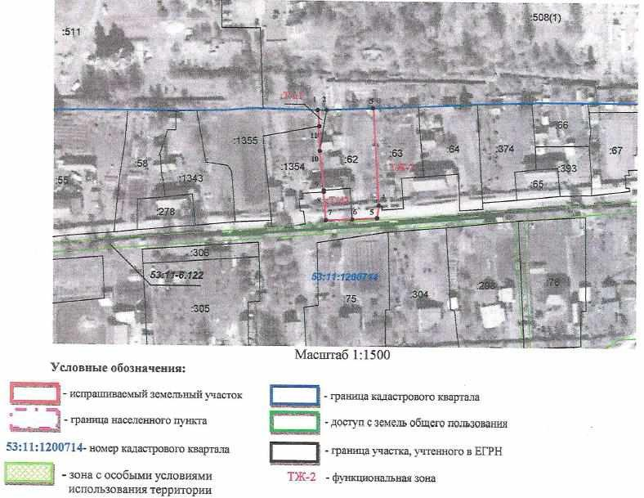

## Российская Федерация Новгородская область

**АДМИНИСТРАЦИЯ НОВГОРОДСКОГО МУНИЦИПАЛЬНОГО РАЙОНА**

## Р А С П О Р Я Ж Е Н И Е

от 25.01.2023 № 157-рг

Великий Новгород

## О конкурсе на замещение вакантной должности

В соответствии с решением Думы Новгородского муниципального района от 28.01.2022 №697 «Об утверждении Порядка проведения конкурса на замещение вакантной должности муниципальной службы Администрации Новгородского муниципального района»

1. Объявить конкурс на замещение вакантной должности муниципальной службы по «старшей» группе должностей – главный специалист отдела опеки и попечительства комитета образования Администрации Новгородского муниципального района.
2. Создать конкурсную комиссию на замещение вакантной должности муниципальной службы в Администрации Новгородского муниципального района и утвердить прилагаемый состав.
3. В срок до 01 марта 2023 года комитету муниципальной службы Администрации Новгородского муниципального района разработать перечень из 50-ти теоретических вопросов, связанных с замещением должности муниципальной службы в органе местного самоуправления.
4. Опубликовать настоящее распоряжение в периодическом печатном издании Новгородского муниципального района

«Официальный вестник Новгородского муниципального района» и разместить на официальном сайте Администрации Новгородского муниципального района в информационно-телекоммуникационной сети «Интернет».

Первый заместитель

Главы Администрации И.И. Щербань

СОСТАВ

УТВЕРЖДЕН

распоряжением Администрации Новгородского муниципального района от 25.01.2023 № 157-рг

конкурсной комиссии на замещение вакантной должности муниципальной службы – главный специалист отдела опеки и попечительства комитета образования Администрации Новгородского муниципального района

Матвеева Н.Ю. Федорова Т.Е.

* + заместитель Главы Администрации Новгородского муниципального района по социальным вопросам, председатель комиссии;
  + заместитель Главы Администрации Новгородского муниципального района, заместитель председателя комиссии;

Михайлова О. В. - заместитель председателя комитета муниципальной службы Администрации Новгородского муниципального района, секретарь комиссии.

Члены комиссии:

Васильева Н.Е. - начальник правового управления Администрации Новгородского муниципального района;

Миронова О.В. - председатель комитета муниципальной службы Администрации Новгородского муниципального района.

Независимые эксперты:

Бабич В.И. - член Общественного Совета Администрации Новгородского муниципального района; Фоменко Э.Г. - член Общественного Совета Администрации Новгородского муниципального района.

## Российская Федерация Новгородская область

**АДМИНИСТРАЦИЯ НОВГОРОДСКОГО МУНИЦИПАЛЬНОГО РАЙОНА**

## Р А С П О Р Я Ж Е Н И Е

от 25.01.2023 № 158-рг

Великий Новгород

## О конкурсе на замещение вакантной должности

В соответствии с решением Думы Новгородского муниципального района от 28.01.2022 №697 «Об утверждении Порядка проведения конкурса на замещение вакантной должности муниципальной службы Администрации Новгородского муниципального района»

1. Объявить конкурс на замещение вакантной должности муниципальной службы по «ведущей» группе должностей – главный специалист отдела содержания образования и информационно-правового сопровождения комитета образования Администрации Новгородского муниципального района.
2. Создать конкурсную комиссию на замещение вакантной должности муниципальной службы в Администрации Новгородского муниципального района и утвердить прилагаемый состав.
3. В срок до 01 марта 2023 года комитету муниципальной службы Администрации Новгородского муниципального района разработать перечень из 50-ти теоретических вопросов, связанных с замещением должности муниципальной службы в органе местного самоуправления.
4. Опубликовать настоящее распоряжение в периодическом печатном издании Новгородского муниципального района

«Официальный вестник Новгородского муниципального района» и разместить на официальном сайте Администрации Новгородского муниципального района в информационно-телекоммуникационной сети «Интернет».

Первый заместитель

Главы Администрации И.И. Щербань

СОСТАВ

УТВЕРЖДЕН

распоряжением Администрации Новгородского муниципального района от 25.01.2023 № 158-рг

конкурсной комиссии на замещение вакантной должности муниципальной службы – главный специалист отдела содержания образования и информационно-правового сопровождения комитета образования Администрации Новгородского муниципального района

Матвеева Н.Ю. - заместитель Главы Администрации Новгородского муниципального района по социальным вопросам,

Федорова Т.Е.

председатель комиссии;

* + заместитель Главы Администрации Новгородского муниципального района, заместитель председателя комиссии;

Михайлова О. В. - заместитель председателя комитета муниципальной службы Администрации Новгородского муниципального района, секретарь комиссии.

Члены комиссии:

Васильева Н.Е. - начальник правового управления Администрации Новгородского муниципального района;

Миронова О.В. - председатель комитета муниципальной службы Администрации Новгородского муниципального района. Независимые эксперты:

Бабич В.И. – член Общественного Совета Администрации Новгородского муниципального района; Фоменко Э.Г. - член Общественного Совета Администрации Новгородского муниципального района.

## Российская Федерация Новгородская область

**АДМИНИСТРАЦИЯ НОВГОРОДСКОГО МУНИЦИПАЛЬНОГО РАЙОНА**

## Р А С П О Р Я Ж Е Н И Е

от 25.01.2023 № 159-рг

Великий Новгород

## О конкурсе на замещение вакантной должности

В соответствии с решением Думы Новгородского муниципального района от 28.01.2022 №697 «Об утверждении Порядка проведения конкурса на замещение вакантной должности муниципальной службы Администрации Новгородского муниципального района»

1. Объявить конкурс на замещение вакантной должности муниципальной службы по «ведущей» группе должностей – заместитель начальника отдела содержания образования и информационно-правового сопровождения, юрисконсульт комитета образования Администрации Новгородского муниципального района.
2. Создать конкурсную комиссию на замещение вакантной должности муниципальной службы в Администрации Новгородского муниципального района и утвердить прилагаемый состав.
3. В срок до 01 марта 2023 года комитету муниципальной службы Администрации Новгородского муниципального района разработать перечень из 50-ти теоретических вопросов, связанных с замещением должности муниципальной службы в органе местного самоуправления.
4. Опубликовать настоящее распоряжение в периодическом печатном издании Новгородского муниципального района

«Официальный вестник Новгородского муниципального района» и разместить на официальном сайте Администрации Новгородского муниципального района в информационно-телекоммуникационной сети «Интернет».

Первый заместитель

Главы Администрации И.И. Щербань

СОСТАВ

УТВЕРЖДЕН

распоряжением Администрации Новгородского муниципального района от 25.01.2023 № 159-рг

конкурсной комиссии на замещение вакантной должности муниципальной службы – заместитель начальника отдела содержания образования и информационно-правового сопровождения, юрисконсульт комитета образования Администрации Новгородского муниципального района

Матвеева Н.Ю. Федорова Т.Е.

* + заместитель Главы Администрации Новгородского муниципального района по социальным вопросам, председатель комиссии;
  + заместитель Главы Администрации Новгородского муниципального района, заместитель председателя комиссии;

Михайлова О. В. - заместитель председателя комитета муниципальной службы Администрации Новгородского муниципального района, секретарь комиссии.

Члены комиссии:

Васильева Н.Е. - начальник правового управления Администрации Новгородского муниципального района;

Миронова О.В. - председатель комитета муниципальной службы Администрации Новгородского муниципального района. Независимые эксперты:

Бабич В.И. - член Общественного Совета Администрации Новгородского муниципального района; Фоменко Э.Г. - член Общественного Совета Администрации Новгородского муниципального района.

## Российская Федерация Новгородская область

**АДМИНИСТРАЦИЯ НОВГОРОДСКОГО МУНИЦИПАЛЬНОГО РАЙОНА**

## Р А С П О Р Я Ж Е Н И Е

от 26.01.2023 № 172-рз

Великий Новгород

## О мероприятиях по организации проведения

**аукциона по продаже права аренды земельных участков**

В соответствии со ст.39.11 Земельного кодекса Российской Федерации, Уставом муниципального образования Новгородский муниципальный район и в целях проведения аукциона по продаже права аренды земельных участков:

1. Поручить комитету по земельным ресурсам, землеустройству и градостроительной деятельности Администрации Новгородского муниципального района организовать формирование земельных участков с видом разрешенного использования: для ведения личного подсобного хозяйства (приусадебный земельный участок), расположенных на землях населенных пунктов, по адресам:
   1. Российская Федерация, Новгородская область, Новгородский район, Савинское сельское поселение, д. Волотово, площадью 1000 кв.м (вх. №7422, вх.№141);
   2. Российская Федерация, Новгородская область, Новгородский район, Ермолинское сельское поселение, д. Григорово, площадью 1500 кв.м (вх. № 5011, вх.№144);
2. Опубликовать настоящее распоряжение в периодическом печатном издании Новгородского муниципального района

«Официальный вестник Новгородского муниципального района» и разместить на официальном сайте Администрации Новгородского муниципального района в информационно-телекоммуникационной сети «Интернет».

Заместитель

Главы Администрации Е.Ю.Шошина

## ОБЪЯВЛЕНИЕ

**о приеме документов для участия в конкурсном отборе для замещения вакантной должности муниципальной службы**

Контрольно-счетной палатой Новгородского муниципального района объявлен конкурс на замещение вакантной должности муниципальной службы Контрольно-счетной палаты Новгородского муниципального района:

По ведущей группе должностей:

- ведущий инспектор аппарата Контрольно-счетной палаты Новгородского муниципального района (далее – ведущий инспектор).

Квалификационные требования, включающие базовые и функциональные квалификационные требования, предъявляемые к претендентам:

Базовые квалификационные требования:

муниципальный служащий, замещающий должность ведущего инспектора, должен иметь высшее образование; для замещения должности ведущего инспектора требования к стажу не установлены.

Ведущий инспектор должен обладать следующими базовыми умениями:

в области информационно-коммуникационных технологий: работать на компьютере, в том числе в сети «Интернет», работать в информационно-правовых системах;

свидетельствующими о наличии необходимых профессиональных и личностных качеств (компетенций), в том числе в области ведения делопроизводства, подготовки информационно-аналитических материалов, в ведении деловых переговоров с представителями государственных органов, органов местного самоуправления, организаций, учреждений;

в соблюдении этики делового общения при взаимодействии с гражданами.

Муниципальный служащий, замещающий должность ведущего инспектора должен соответствовать следующим функциональным квалификационным требованиям.

1. Ведущий инспектор должен иметь высшее образование по направлениям подготовки (специальностям) профессионального образования «Государственный аудит», «Финансы и кредит», «Экономика», «Юриспруденция», «Бухгалтерский учет, анализ и аудит» или иное направление подготовки (специальность), для которого законодательством об образовании Российской Федерации установлено соответствие указанным направлениям подготовки (специальностям), содержащееся в предыдущих перечнях профессий, специальностей и направлений подготовки.
2. Ведущий инспектор должен обладать следующими знаниями в области законодательства Российской Федерации, знаниями законов и нормативно-правовых актов Новгородской области, муниципальных правовых актов, относящихся к виду профессиональной служебной деятельности:

А) Законодательство Российской Федерации:

Бюджетный кодекс Российской Федерации; Жилищный кодекс Российской Федерации; Земельный кодекс Российской Федерации; Налоговый кодекс Российской Федерации; Градостроительный кодекс Российской Федерации; Кодекс об административных правонарушениях;

Федеральный закон от 12 января 1996 года №7-ФЗ «О некоммерческих организациях»,

Федеральный закон от 25 февраля 1999 года № 39-ФЗ «Об инвестиционной деятельности в Российской Федерации, осуществляемой в форме капитальных вложений»;

Федеральный закон от 3 ноября 2006 года №174-ФЗ «Об автономных учреждениях»;

Федеральный закон от 7 февраля 2011 года № 6-ФЗ «Об общих принципах организации и деятельности контрольно-счетных органов субъектов Российской Федерации и муниципальных образований»;

Федеральный закон от 18 июля 2011 года №223-ФЗ «О закупках товаров, работ, услуг отдельными видами юридических лиц»; Федеральный закон от 6 декабря 2011 года №402-ФЗ «О бухгалтерском учете»;

Федеральный закон от 5 апреля 2013 года №44-ФЗ «О контрактной системе в сфере закупок товаров, работ, услуг для обеспечения государственных и муниципальных нужд»;

Федеральный закон от 28 июня 2014 года №172-ФЗ «О стратегическом планировании»;

Приказ Министерства финансов Российской Федерации от 01 декабря 2010 года №157н «Об утверждении Единого плана счетов бухгалтерского учета для органов государственной власти (государственных органов), органов местного самоуправления, органов управления государственными внебюджетными фондами, государственных академий наук, государственных (муниципальных) учреждений и Инструкции по его применению»;

Приказ Министерства финансов Российской Федерации от 28 декабря 2010 года №191н «Об утверждении Инструкции о порядке составления и представления годовой, квартальной и месячной отчетности об исполнении бюджетов бюджетной системы Российской Федерации»;

Приказ Министерства финансов Российской Федерации от 25 марта 2011 года №33н «Об утверждении Инструкции о порядке составления, представления годовой, квартальной бухгалтерской отчетности государственных (муниципальных) бюджетных и автономных учреждений»;

Приказ Министерства финансов Российской Федерации от 30 марта 2015 года №52н «Об утверждении форм первичных документов и регистров бухгалтерского учета, применяемых органами государственной власти (государственными органами), органами местного самоуправления, органами управления государственными внебюджетными фондами, государственными (муниципальными) учреждениями»;

Приказ Минфина России от 24.05.2022 № 82н «О Порядке формирования и применения кодов бюджетной классификации Российской Федерации, их структуре и принципах назначения»;

Приказ Минфина России от 17.05.2022 № 75н «Об утверждении кодов (перечней кодов) бюджетной классификации Российской Федерации на 2023 год (на 2023 год и на плановый период 2024 и 2025 годов)».

Б) Законодательство Новгородской области:

Областной закон Новгородской области от 04.10.2011 № 1073-ОЗ «О некоторых вопросах правового регулирования деятельности контрольно-счетных органов муниципальных образований, расположенных на территории Новгородской области»;

Областной закон Новгородской области о бюджете Новгородской области на очередной финансовый год и плановый период; В) Муниципальные правовые акты Новгородского муниципального района:

Устав муниципального образования Новгородский муниципальный район;

Положение о Контрольно-счетной палате Новгородского муниципального района, утвержденное решением Думы Новгородского муниципального района от 09.12.2011 № 90;

Положение о бюджетном процессе в Новгородском муниципальном районе.

Документы на конкурс представляются в течение 21 дня со дня объявления об их приеме. Начало приема документов с 27 января 2023 года по 17 февраля 2023 года включительно.

Для участия в конкурсе предоставляются следующие документы:

1. личное заявление с просьбой об участие в конкурсе;
2. собственноручно заполненную и подписанную анкету по [форме,](consultantplus://offline/ref%3D89507FE6D506EC55C9A5ACC26571283311FCBBB741D9095C47AE57010CF5AE5B46588C37CA24A3D26E747009C3950EFFD7664E7285C47F6ELAbBF) установленной уполномоченным Правительством Российской Федерации федеральным органом исполнительной власти, с приложением фотографии размера 3,5 х 4,5 см;
3. паспорт;
4. трудовую книжку и (или) сведения о трудовой деятельности, оформленные в установленном законодательством [порядке,](consultantplus://offline/ref%3D6F1DB09B93A3BC368FBBA9FFA1D5E87726353F8CD77CF4090A435F5F8430C6AF57CFE8191204515A6D914FE63734957BD2AFE879BAE8M2bCF) за исключением случаев, когда трудовой договор (контракт) заключается впервые;
5. документ об образовании;
6. документ, подтверждающий регистрацию в системе индивидуального (персонифицированного) учета, за исключением случаев, когда трудовой договор (контракт) заключается впервые;
7. свидетельство о постановке физического лица на учет в налоговом органе по месту жительства на территории Российской Федерации;
8. документы воинского учета - для граждан, пребывающих в запасе, и лиц, подлежащих призыву на военную службу;
9. заключение медицинской организации об отсутствии заболевания, препятствующего поступлению на муниципальную службу;
10. сведения о доходах за год, предшествующий году поступления на муниципальную службу, об имуществе и обязательствах имущественного характера;
    1. сведения, предусмотренные [статьей 15.1](consultantplus://offline/ref%3D6F1DB09B93A3BC368FBBA9FFA1D5E877213D3C8EDC7AF4090A435F5F8430C6AF57CFE81A110252503DCB5FE27E639D67D7B0F67AA4E82EA4M5b8F) Федерального закона от 2 марта 2007 года №25-ФЗ «О муниципальной службе в Российской Федерации;
11. иные документы, предусмотренные федеральными законами, указами Президента Российской Федерации и постановлениями Правительства Российской Федерации;
12. согласие на обработку персональных данных.

Прием документов осуществляется по адресу: Великий Новгород, ул. Большая Московская, дом 60, каб.9 ежедневно с 8.30 до 13.00, с 14.00 до 17.30, кроме выходных (суббота, воскресенье).

Сообщение о дате, месте, времени и порядке проведения второго этапа конкурсного отбора будет направлено гражданам, допущенным к участию в конкурсе не позднее, чем за 15 дней до его начала.

Подробную информацию о представляемых документах, условиях конкурса и должностных обязанностях можно получить по телефону:

(8162)76-35-46 – председатель Контрольно-счетной палаты Новгородского муниципального района Светлова Юлия Сергеевна.

## ЗАКЛЮЧЕНИЕ

**О РЕЗУЛЬТАТАХ ОБЩЕСТВЕННЫХ ОБСУЖДЕНИЙ**

25 января 2023

(дата оформления заключения о результатах общественных обсуждений)

1. Наименование проекта, рассмотренного на общественных обсуждениях:

Предоставление разрешения на условно разрешенный вид использования:

земельного участка площадью 1066 кв.м (Приложение 1); земельного участка, площадью 2268 кв.м (Приложение 2); земельного участка, площадью 1113 кв.м (Приложение 3); земельного участка, площадью 3719 кв.м (Приложение 4),

расположенных по адресу: Российская Федерация, Новгородская область, Новгородский район, Савинское сельское поселение, д. Новоселицы, в территориальной зоне ТЖ-1, испрашиваемый условно разрешенный вид использования земельных участков:

«Малоэтажная многоквартирная жилая застройка» (далее – разрешение).

1. Сведения о количестве участников общественных обсуждений, которые приняли участие в общественных обсуждениях: 4 человека
2. Реквизиты протокола общественных обсуждений, на основании которого подготовлено заключение о результатах общественных обсуждений:

Протокол общественных обсуждений от 25.01.2023 № 1-2023-У

1. Содержание внесенных предложений и замечаний участников общественных обсуждений с разделением на:
2. предложения и замечания граждан, являющихся участниками общественных обсуждений и постоянно проживающих на территории, в пределах которой проводятся общественные обсуждения:

Отсутствуют

1. предложения и замечания иных участников общественных обсуждений:

Отсутствуют

1. Аргументированные рекомендации организатора общественных обсуждений о целесообразности или нецелесообразности учета внесенных участниками общественных обсуждений предложений и замечаний и выводы по результатам общественных обсуждений:

Общественные обсуждения считать состоявшимися.

По результатам общественных обсуждений было принято решение направить Главе Новгородского муниципального района: рекомендации по предоставлению разрешения;

проект постановления о предоставлении разрешения на утверждение.

Приложение 1

Схема расположения земельного участка или земельных участков на кадастровом плане территории

|  |  |
| --- | --- |
| Условный номер земельного участка —  (указывается в случае, если предусматривается образование двух и более земельных участков) | |
| Площадь земельного участка 1066 м2  (указывается проектная площадь образуемого земельного участка, вычисленная с использованием технологических и программных средств, в том числе размещенных на официальном сайте федерального органа исполнительной власти, уполномоченного Правительством Российской Федерации на осуществление государственного кадастрового учета, государственной регистрации прав, ведение Единого государственного реестра недвижимости и предоставление сведений, содержащихся в Едином государственном реестре недвижимости, в информационно-телекоммуникационной сети "Интернет" (далее - официальный сайт), с округлением до 1 квадратного метра. Указанное значение площади земельного участка может быть уточнено при проведении кадастровых работ не более  чем на десять процентов) | |
| Обозначение характерных точек границ | Координаты, м |

|  |  |  |
| --- | --- | --- |
|  | (указываются в случае подготовки схемы расположения земельного участка с использованием технологических и программных средств, в том числе размещенных на  официальном сайте. Значения координат, полученные с использованием указанных технологических и программных средств, указываются с округлением до 0,01 метра) | |
| Х | Y |
| 1 | 2 | 3 |
| 1 | 576632,25 | 2204378,95 |
| 2 | 576632,84 | 2204426,04 |
| 3 | 576610,31 | 2204426,65 |
| 4 | 576609,46 | 2204379,72 |
| 1 | 576632,25 | 2204378,95 |

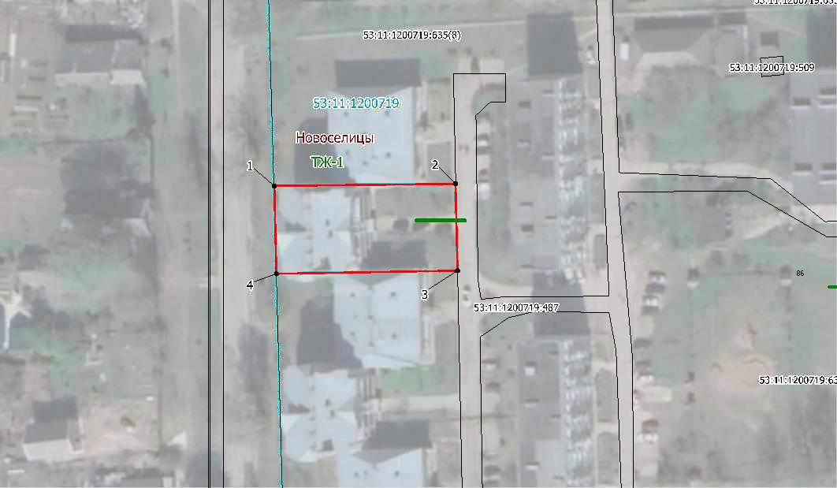

Условные обозначения:

Система координат: МСК 53 (Зона-2) Масштаб 1:1 000

* граница образуемого земельного участка,
* граница учтенного земельного участка,
* граница кадастрового квартала,
* граница населённого пункта,
* доступ на земли общего пользования,
* характерная точка границы земельного участка,
* зона с особыми условиями использования территории.

Приложение 2

Схема расположения земельного участка или земельных участков на кадастровом плане территории

|  |  |  |
| --- | --- | --- |
| Условный номер земельного участка —  (указывается в случае, если предусматривается образование двух и более земельных участков) | | |
| Площадь земельного участка 2268 м2  (указывается проектная площадь образуемого земельного участка, вычисленная с использованием технологических и программных средств, в том числе размещенных на официальном сайте федерального органа исполнительной власти, уполномоченного Правительством Российской Федерации на осуществление государственного кадастрового учета, государственной регистрации прав, ведение Единого государственного реестра недвижимости и предоставление сведений, содержащихся в Едином государственном реестре недвижимости, в информационно-телекоммуникационной сети "Интернет" (далее - официальный сайт), с округлением до 1 квадратного метра. Указанное значение площади земельного участка может быть уточнено при проведении кадастровых работ не  более чем на десять процентов) | | |
| Обозначение характерных точек границ | Координаты, м  (указываются в случае подготовки схемы расположения земельного участка с использованием технологических и программных средств, в том числе размещенных на официальном сайте. Значения координат, полученные с использованием указанных  технологических и программных средств, указываются с округлением до 0,01 метра) | |
| Х | Y |
| 1 | 2 | 3 |
| 1 | 576666,83 | 2204515,57 |

|  |  |  |
| --- | --- | --- |
| 1 | 2 | 3 |
| 2 | 576667,94 | 2204568,51 |
| 3 | 576662,95 | 2204568,70 |
| 4 | 576633,85 | 2204567,64 |
| 5 | 576625,38 | 2204568,70 |
| 6 | 576623,00 | 2204521,61 |
| 7 | 576627,81 | 2204515,54 |
| 1 | 576666,83 | 2204515,57 |

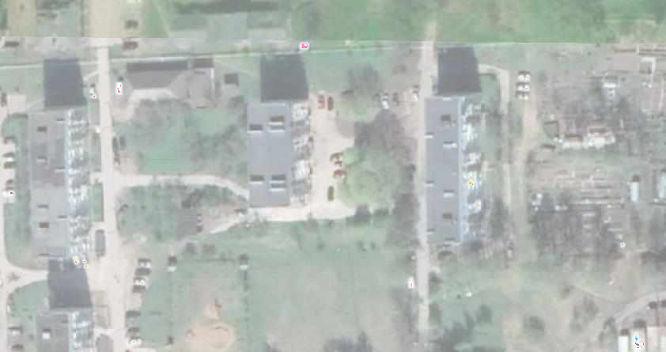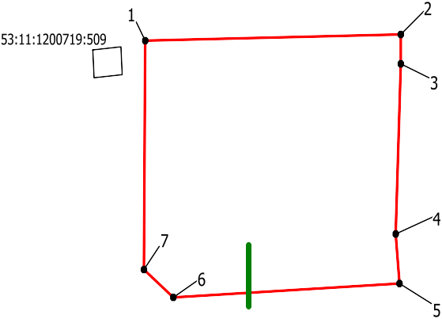

Система координат: МСК 53 (Зона-2) Масштаб 1:1 000

Условные обозначения:

* + граница образуемого земельного участка,



* + граница учтенного земельного участка,
  + граница кадастрового квартала,
  + граница населённого пункта,
  + доступ на земли общего пользования,
  + характерная точка границы земельного участка,
  + зона с особыми условиями использования территории.

Схема расположения земельного участка или земельных участков на кадастровом плане территории

Приложение 3

|  |  |  |
| --- | --- | --- |
| Условный номер земельного участка —  (указывается в случае, если предусматривается образование двух и более земельных участков) | | |
| Площадь земельного участка 1113 м2  (указывается проектная площадь образуемого земельного участка, вычисленная с использованием технологических и программных средств, в том числе размещенных на официальном сайте федерального органа исполнительной власти, уполномоченного Правительством Российской Федерации на осуществление государственного кадастрового учета, государственной регистрации прав, ведение Единого государственного реестра недвижимости и предоставление сведений, содержащихся в Едином государственном реестре недвижимости, в информационно-телекоммуникационной сети "Интернет" (далее - официальный сайт), с округлением до 1 квадратного метра. Указанное значение площади земельного участка может быть уточнено при проведении кадастровых работ не более  чем на десять процентов) | | |
| Обозначение характерных точек границ | Координаты, м  (указываются в случае подготовки схемы расположения земельного участка с использованием технологических и программных средств, в том числе размещенных на официальном сайте. Значения координат, полученные с использованием указанных  технологических и программных средств, указываются с округлением до 0,01 метра) | |
| Х | Y |
| 1 | 2 | 3 |
| 1 | 576609,46 | 2204379,72 |

|  |  |  |
| --- | --- | --- |
| 2 | 576610,31 | 2204426,65 |
| 3 | 576586,56 | 2204427,29 |
| 4 | 576585,70 | 2204380,54 |
| 1 | 576609,46 | 2204379,72 |

Система координат: МСК 53 (Зона-2) Масштаб 1:1 000 Условные обозначения:

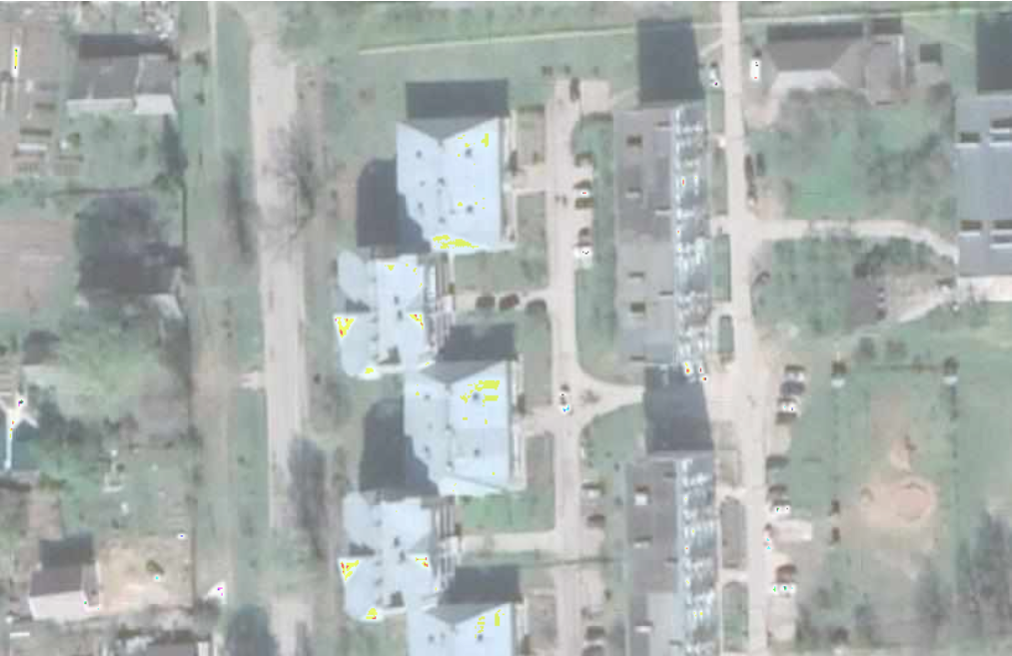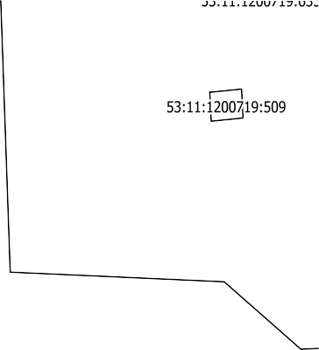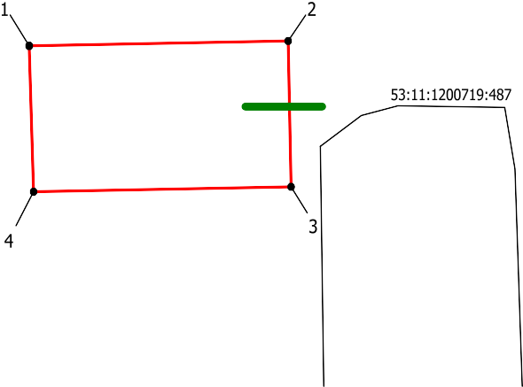

* + - граница образуемого земельного участка,
    - граница учтенного земельного участка,
    - граница кадастрового квартала,
    - граница населённого пункта,
    - доступ на земли общего пользования,
    - характерная точка границы земельного участка,
    - зона с особыми условиями использования территории.

Приложение 4

Схема расположения земельного участка или земельных участков на кадастровом плане территории

Площадь земельного участка 3719 м2

(указывается проектная площадь образуемого земельного участка, вычисленная с использованием технологических и программных средств, в том числе размещенных на официальном сайте федерального органа исполнительной власти, уполномоченного Правительством Российской Федерации на осуществление государственного кадастрового учета, государственной регистрации прав, ведение Единого государственного реестра недвижимости и предоставление сведений, содержащихся в Едином государственном реестре недвижимости, в информационно-телекоммуникационной сети "Интернет" (далее - официальный сайт), с округлением до 1 квадратного метра. Указанное значение площади земельного участка может быть уточнено при проведении кадастровых работ не более чем на десять процентов)

Условный номер земельного участка —

(указывается в случае, если предусматривается образование двух и более земельных участков)

|  |  |  |  |  |  |
| --- | --- | --- | --- | --- | --- |
| Обозначение характерных точек границ | Координаты, м  (указываются в случае подготовки схемы расположения земельного участка с использованием технологических и программных средств, в том числе размещенных на официальном сайте. Значения координат, полученные с использованием указанных технологических и программных средств, указываются с округлением  до 0,01 метра) | | |  | |
| Х | Y | |
| 1 | | | 2 | | 3 |
| 1 | | | 576533,96 | | 2204553,43 |
| 2 | | | 576550,47 | | 2204560,45 |
| 3 | | | 576550,66 | | 2204568,22 |
| 4 | | | 576537,61 | | 2204582,75 |
| 5 | | | 576437,51 | | 2204586,14 |
| 6 | | | 576436,21 | | 2204556,98 |
| 7 | | | 576451,35 | | 2204556,41 |
| 8 | | | 576451,29 | | 2204537,45 |
| 9 | | | 576479,67 | | 2204536,91 |
| 10 | | | 576479,82 | | 2204555,27 |
| 11 | | | 576518,74 | | 2204553,94 |
| 1 | | | 576533,96 | | 2204553,43 |

# Условные обозначения:

Система координат: МСК 53 (Зона-2) Масштаб 1:1 000



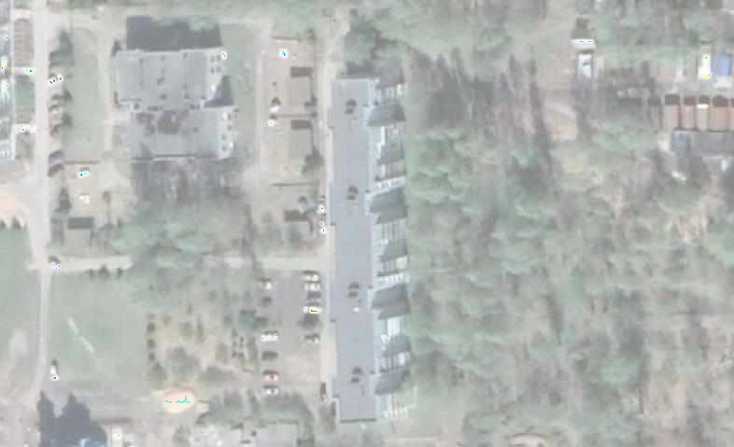

* граница образуемого земельного участка,
* граница учтенного земельного участка,
* граница кадастрового квартала,



* граница населённого пункта,
* доступ на земли общего пользования,
* характерная точка границы земельного участка,
* зона с особыми условиями использования территории.

## ЗАКЛЮЧЕНИЕ

**О РЕЗУЛЬТАТАХ ОБЩЕСТВЕННЫХ ОБСУЖДЕНИЙ**

25 января 2023

(дата оформления заключения о результатах общественных обсуждений)

1. Наименование проекта, рассмотренного на общественных обсуждениях:

Предоставление разрешения на условно разрешенный вид использования земельного участка площадью 1626 кв.м (Приложение), расположенного по адресу: Российская Федерация, Новгородская область, Новгородский район, Савинское сельское поселение, д. Савино, в территориальной зоне ТЖ–1, испрашиваемый условно разрешенный вид использования земельных участков: «Малоэтажная многоквартирная жилая застройка» (далее – разрешение).

1. Сведения о количестве участников общественных обсуждений, которые приняли участие в общественных обсуждениях: 3 человека
2. Реквизиты протокола общественных обсуждений, на основании которого подготовлено заключение о результатах общественных обсуждений:

Протокол общественных обсуждений от 25.01.2023 № 2-2023-У

1. Содержание внесенных предложений и замечаний участников общественных обсуждений с разделением на:
2. предложения и замечания граждан, являющихся участниками общественных обсуждений и постоянно проживающих на территории, в пределах которой проводятся общественные обсуждения:

Отсутствуют

1. предложения и замечания иных участников общественных обсуждений:

Отсутствуют

1. Аргументированные рекомендации организатора общественных обсуждений о целесообразности или нецелесообразности учета внесенных участниками общественных обсуждений предложений и замечаний и выводы по результатам общественных обсуждений:

Общественные обсуждения считать состоявшимися.

По результатам общественных обсуждений было принято решение направить Главе Новгородского муниципального района: рекомендации по предоставлению разрешения;

проект постановления о предоставлении разрешения на утверждение.

Приложение

Схема расположения земельного участка или земельных участков на кадастровом плане территории

|  |  |  |
| --- | --- | --- |
| Условный номер земельного участка —  (указывается в случае, если предусматривается образование двух и более земельных участков) | | |
| Площадь земельного участка 1626 м2  (указывается проектная площадь образуемого земельного участка, вычисленная с использованием технологических и программных средств, в том числе размещенных на официальном сайте федерального органа исполнительной власти, уполномоченного Правительством Российской Федерации на осуществление государственного кадастрового учета, государственной регистрации прав, ведение Единого государственного реестра недвижимости и предоставление сведений, содержащихся в Едином государственном реестре недвижимости, в информационно-телекоммуникационной сети "Интернет" (далее - официальный сайт), с округлением до 1 квадратного метра. Указанное значение площади земельного участка может быть уточнено при проведении кадастровых работ не более  чем на десять процентов) | | |
| Обозначение характерных точек границ | Координаты, м  (указываются в случае подготовки схемы расположения земельного участка с использованием технологических и программных средств, в том числе размещенных на официальном сайте. Значения координат, полученные с использованием указанных  технологических и программных средств, указываются с округлением до 0,01 метра) | |
| Х | Y |
| 1 | 2 | 3 |
| (1) | | |
| 1 | 579741,20 | 2189659,28 |
| 2 | 579744,07 | 2189674,36 |
| 3 | 579741,87 | 2189676,90 |
| 4 | 579739,25 | 2189677,45 |
| 5 | 579697,61 | 2189686,91 |
| 6 | 579696,53 | 2189686,91 |
| 7 | 579696,53 | 2189686,35 |
| 8 | 579695,80 | 2189686,50 |
| 9 | 579695,74 | 2189686,22 |
| 10 | 579695,53 | 2189686,22 |
| 11 | 579695,53 | 2189686,90 |
| 12 | 579690,72 | 2189686,89 |
| 13 | 579688,01 | 2189682,88 |
| 14 | 579686,65 | 2189676,99 |
| 15 | 579685,48 | 2189671,07 |
| 1 | 579741,20 | 2189659,28 |
| (2) | | |
| 16 | 579744,79 | 2189678,26 |
| 17 | 579746,87 | 2189689,04 |
| 18 | 579741,74 | 2189690,63 |
| 19 | 579685,60 | 2189702,98 |
| 20 | 579683,03 | 2189686,15 |
| 21 | 579685,35 | 2189685,57 |
| 22 | 579688,78 | 2189690,37 |
| 23 | 579697,13 | 2189691,12 |
| 24 | 579740,68 | 2189680,76 |
| 25 | 579743,31 | 2189679,83 |
| 16 | 579744,79 | 2189678,26 |

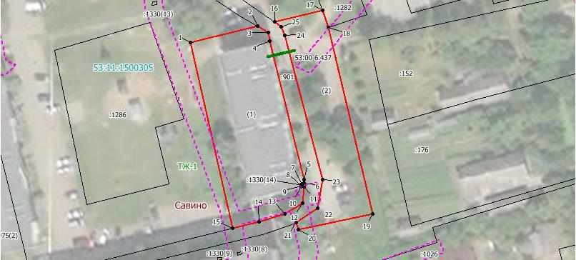

Система координат: МСК 53 (Зона-2) Масштаб 1:6

# Условные обозначения:

* граница образуемого земельного участка,



* граница учтенного земельного участка,
* граница кадастрового квартала,
* граница населённого пункта,
* доступ на земли общего пользования,
* характерная точка границы земельного участка,
* зона с особыми условиями использования

Учредитель: Главный редактор: Адрес редакции: 173014, Номер газеты подписан Администрация Глава Великий Новгород, к печати 26.01.2023 Новгородского Новгородского ул. Большая Московская, д. 78. в 15.00 часов.

муниципального района муниципального тел. 67-68-97, факс (816+2) 63-22-88. Тираж 1 экземпляр. http://новгородский-район.рф/ района E-mail: [novrayon@novreg.ru](mailto:novrayon@novreg.ru) Распространяется

О.И. Шахов бесплатно.